**所党委收到九三学社北京市委感谢信**

——赵泉沐同志被评为“九三学社北京市委2014年度文化传播奖”

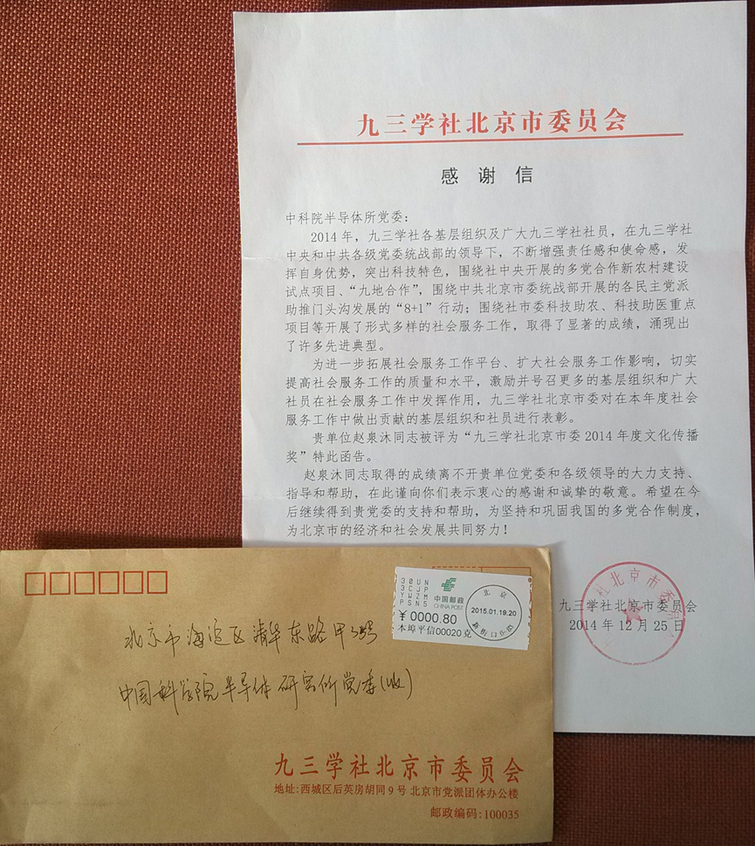

近日，九三学社北京市委给所党委发来感谢信。信中说，九三学社社员、半导体所退休老同志赵泉沐被评为“九三学社北京市委2014年度文化传播奖”。他能获此奖励，离不开所在单位党委和各级领导的支持、指导和帮助。希望继续得到党委的支持帮助，为坚持和巩固多党合作制度，为北京市的经济和社会发展共同努力。

赵泉沐同志是我所离退休老同志中积极参与各种文化活动的重要骨干，涉猎了戏曲、书法绘画、舞蹈、诗歌散文等，也是院老年文联倚重的主要成员。在所党委、所领导历来注重调动各方面积极性，尊重和发挥各民主党派和无党派人士作用的背景下，他退休后为院、所乃至社会文化建设施展了多种才艺，受到各方面的认可与好评。还有，在他参加院“习近平总书记系列重要讲话精神学习成果征集展示活动”的一篇文章中，我们可以看到其心声的表露，“作为一名退休的科技工作者，民主党派成员，我自己有责任也非常愿意为实现中国梦发挥余热。教育下一代坚定地跟共产党走，为实现中国梦而努力。我特别庆幸能看到中国梦逐渐变成现实，分享实现中华民族伟大复兴的喜悦和自豪。我觉得实现中华民族伟大复兴的目标从来没有象今天这样离我们这么近，时时感到特别提气，特别振奋人心，特别想和大家一道同心共筑中国梦！”。

***小知识：***九三学社是以科学技术界高、中级知识分子为主的具有政治联盟特点的政党，是接受中国共产党领导、与中国共产党亲密合作、致力于建设中国特色社会主义事业的参政党。其前身为抗日战争后期一批进步学者发扬五四运动的反帝爱国精神，以民主、科学为宗旨，在重庆组织的“民主科学座谈会”。后为纪念1945年9月3日抗日战争和世界反法西斯战争的伟大胜利，改建为“九三学社”，并于1946年5月4日正式成立。九三学社现有社员10万余人，其中具有高级职称者占60%。有百余位位全国政协委员，70余位全国人大代表，先后拥有150位[中国科学院院士](http://baike.sogou.com/lemma/ShowInnerLink.htm?lemmaId=224265&ss_c=ssc.citiao.link)（学部委员）与[中国工程院院士](http://baike.sogou.com/lemma/ShowInnerLink.htm?lemmaId=1548554&ss_c=ssc.citiao.link)，许多人为中国科技事业做出了卓越的贡献。如社员[王淦昌](http://baike.sogou.com/lemma/ShowInnerLink.htm?lemmaId=332098&ss_c=ssc.citiao.link)、[邓稼先](http://baike.sogou.com/lemma/ShowInnerLink.htm?lemmaId=86253)、[赵九章](http://baike.sogou.com/lemma/ShowInnerLink.htm?lemmaId=2205773&ss_c=ssc.citiao.link)、[陈芳允](http://baike.sogou.com/lemma/ShowInnerLink.htm?lemmaId=406969&ss_c=ssc.citiao.link)、[程开甲](http://baike.sogou.com/lemma/ShowInnerLink.htm?lemmaId=6837670&ss_c=ssc.citiao.link)获“[两弹一星功勋奖章](http://baike.sogou.com/lemma/ShowInnerLink.htm?lemmaId=73041&ss_c=ssc.citiao.link)”，王选、黄昆荣获2001年度[国家最高科学技术奖](http://baike.sogou.com/lemma/ShowInnerLink.htm?lemmaId=2650147&ss_c=ssc.citiao.link)。

所离退休办公室

2015.1.22